JOBSHEET 8
Nama : Rizky Eka Pratama
NIM : 264107020151
Kelas : TI-1C
Absen : 27

PERCOBAAN
1. Percobaan 1: Review Perulangan 1
CODING:star27.java
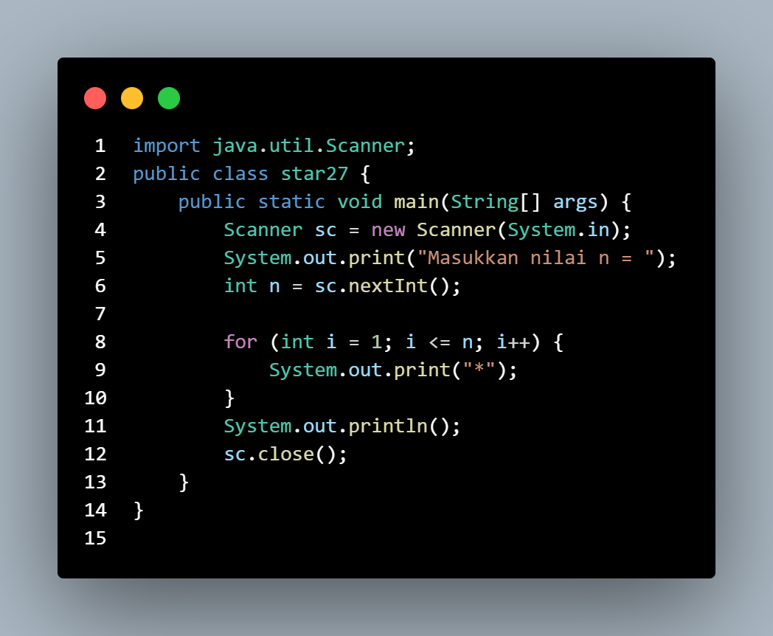
HASIL:star27.java
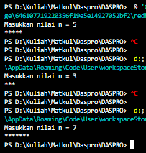
Pertanyaan
1. Jika inisialisasi i = 1 diubah menjadi i = 0 tanpa mengubah kondisi, berapa karakter *
yang tercetak ketika n = 5? Jelaskan.
= yang akan tercetak 6 karakter *, karena i = 0 juga dihitung dalam perulangan dan java memulai angka atau perulangan dari angka 0.
2. Jika kondisi i <= n diganti menjadi i < n, berapa kali perulangan dijalankan saat n = 5?
Mengapa hasilnya berbeda?
= 4, karena perulangan berhenti di i=4 karena jika i = 5 maka tidak memenuhi logika i < n jika i <=n maka jika i sama dengan n bernilai true.
3. Prediksi output potongan kode berikut ketika n = 9, kemudian buktikan dengan
mengganti perulangan FOR pada program Anda dan menjalankannya.
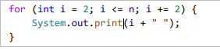
Modifikasi kode tersebut agar mencetak bilangan ganjil positif yang tidak melebihi n.
= 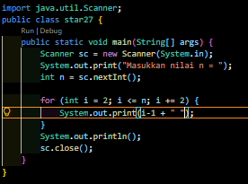
4. Jelaskan mengapa perubahan increment i++ menjadi i-- (dengan kondisi tetap i <= n)
membuat perulangan berjalan terus-menerus dan tidak berhenti dalam waktu wajar
untuk n positif. Jangan menjalankan versi tersebut; jika terlanjur berjalan, hentikan
program dengan menekan Ctrl + C pada terminal.
= karena Perubahan i++ menjadi i-- membuat nilai i semakin kecil (bergerak menjauhi n), sehingga kondisi i <= n selalu bernilai benar (true) selamanya. Akibatnya, program terjebak dalam perulangan tak berujung (infinite loop).

2. Percobaan 2: Pola Bintang Persegi Panjang (Nested FOR)
CODING Rectangle27.java
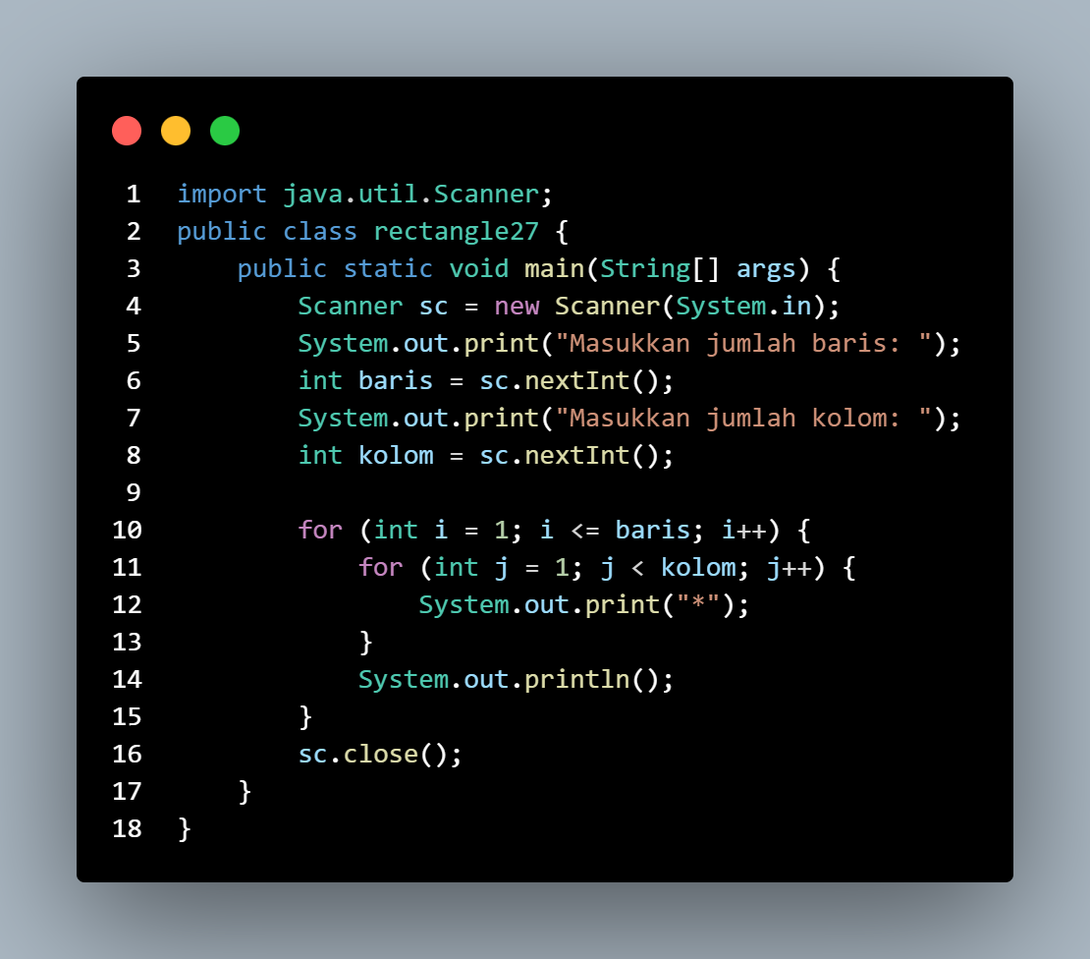
HASIL Rectangle27.java
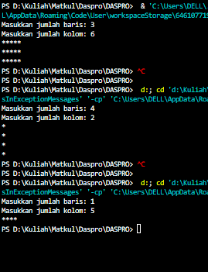
Pertanyaan
1. Tentukan fungsi variabel i dan j pada program tersebut.
= i untuk menunjukan baris dan j kolom atau i tinggi ouput dari atas ke bawah dan j lebar output dari kiri ke kanan.
2. Berapa kali outer loop, inner loop, dan perintah print("*") dijalankan untuk baris = 4
dan kolom = 7?
= outer: 4 inner: 32
3. Apa yang terjadi jika batas perulangan luar dan dalam ditukar (outer menggunakan
kolom, inner menggunakan baris)? Gunakan baris = 3 dan kolom = 6 untuk menjelaskan.
= Bentuk akan terbalik dan berubah orientasinya. Alih-alih berukuran 3 baris 6 kolom, hasilnya akan menjadi rektangle berukuran 6 baris 2 kolom.
4. Jelaskan akibat penghapusan System.out.println(); setelah inner loop.
= makan * akan tercetak dalam satu baris.
5. Modifikasi program agar karakter yang dicetak adalah #, lalu commit dan push perubahan
ke GitHub.
= 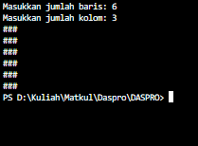

3. Percobaan 3: Debugging Bintang Segitiga – Nested WHILE
CODING triangle27.java
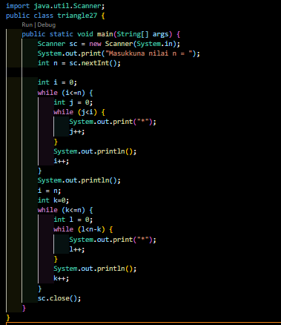
HASIL triangle27.java
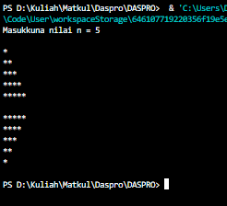
Pertanyaan
1. Sebutkan ketidaksesuaian output awal dan minimal dua perbaikan yang diperlukan untuk
menghasilkan pola segitiga bertingkat.
= Ketidaksesuaian Output Awal:Semua karakter tercetak menyatu dalam satu baris horizontal karena tidak adanya perintah pemindah baris (System.out.println()) setelah inner loop selesai.Terdapat baris kosong atau iterasi berlebih di awal karena variabel i dimulai dari 0 (i = 0), di mana pada saat i = 0 perulangan tidak mencetak bintang tetapi tetap berjalan.Perbaikan yang Diperlukan:Menambahkan System.out.println(); di dalam outer loop (setelah inner loop dan sebelum i++) agar kursor berpindah ke baris baru setiap kali satu baris bintang selesai dicetak.Mengubah inisialisasi i dari 0 menjadi 1 (int i = 1;) atau menyesuaikan kondisi perulangan agar jumlah baris sesuai dengan nilai n secara tepat tanpa baris kosong di awal.
2. Jelaskan peran variabel i dan j. Mengapa nilai j harus diinisialisasi kembali ke 0 pada
setiap iterasi outer loop? Apa yang terjadi jika j tidak di-reset?
= i: Berfungsi sebagai pencacah (counter) untuk outer loop (perulangan luar) yang merepresentasikan nomor baris yang sedang diproses.
j: Berfungsi sebagai pencacah untuk inner loop (perulangan dalam) yang mengatur jumlah karakter bintang (*) yang dicetak pada setiap baris.
: Nilai j harus dikembalikan ke 0 agar hitungan jumlah bintang pada baris berikutnya selalu dimulai dari awal.
: Jika tidak di-reset, setelah baris pertama selesai, nilai j akan tetap bernilai besar (sama dengan nilai i sebelumnya). Akibatnya, pada baris-baris berikutnya kondisi j < i pada inner loop tidak akan pernah terpenuhi, sehingga tidak ada bintang yang tercetak sama sekali pada baris-baris setelah baris pertama.
3. Jelaskan perubahan inisialisasi, kondisi, dan perubahan nilai (update) pada outer loop
yang diperlukan untuk membentuk segitiga terbalik.
= Untuk membuat pola segitiga terbalik (dari jumlah bintang terbanyak ke paling sedikit, misal dari n turun ke 1), perubahan yang diperlukan pada outer loop adalah:Inisialisasi: Nilai i dimulai dari nilai maksimum, yaitu i = n; (cukup tulis ulang tanpa tipe data karena i sudah dideklarasikan sebelumnya).Kondisi: Batas kondisi diubah agar perulangan terus berjalan selama i >= 1 (atau i > 0), sehingga perulangan berhenti setelah mencapai baris terakhir yang berisi 1 bintang.Perubahan Nilai (Update): Mengubah operator dari increment (i++) menjadi decrement (i--), sehingga nilai i berkurang secara bertahap pada setiap iterasi (dari n turun hingga 1).

4. Percobaan 4: Studi Kasus Nilai Tugas Proyek Kelompok
CODE nilaiKelompok27.java
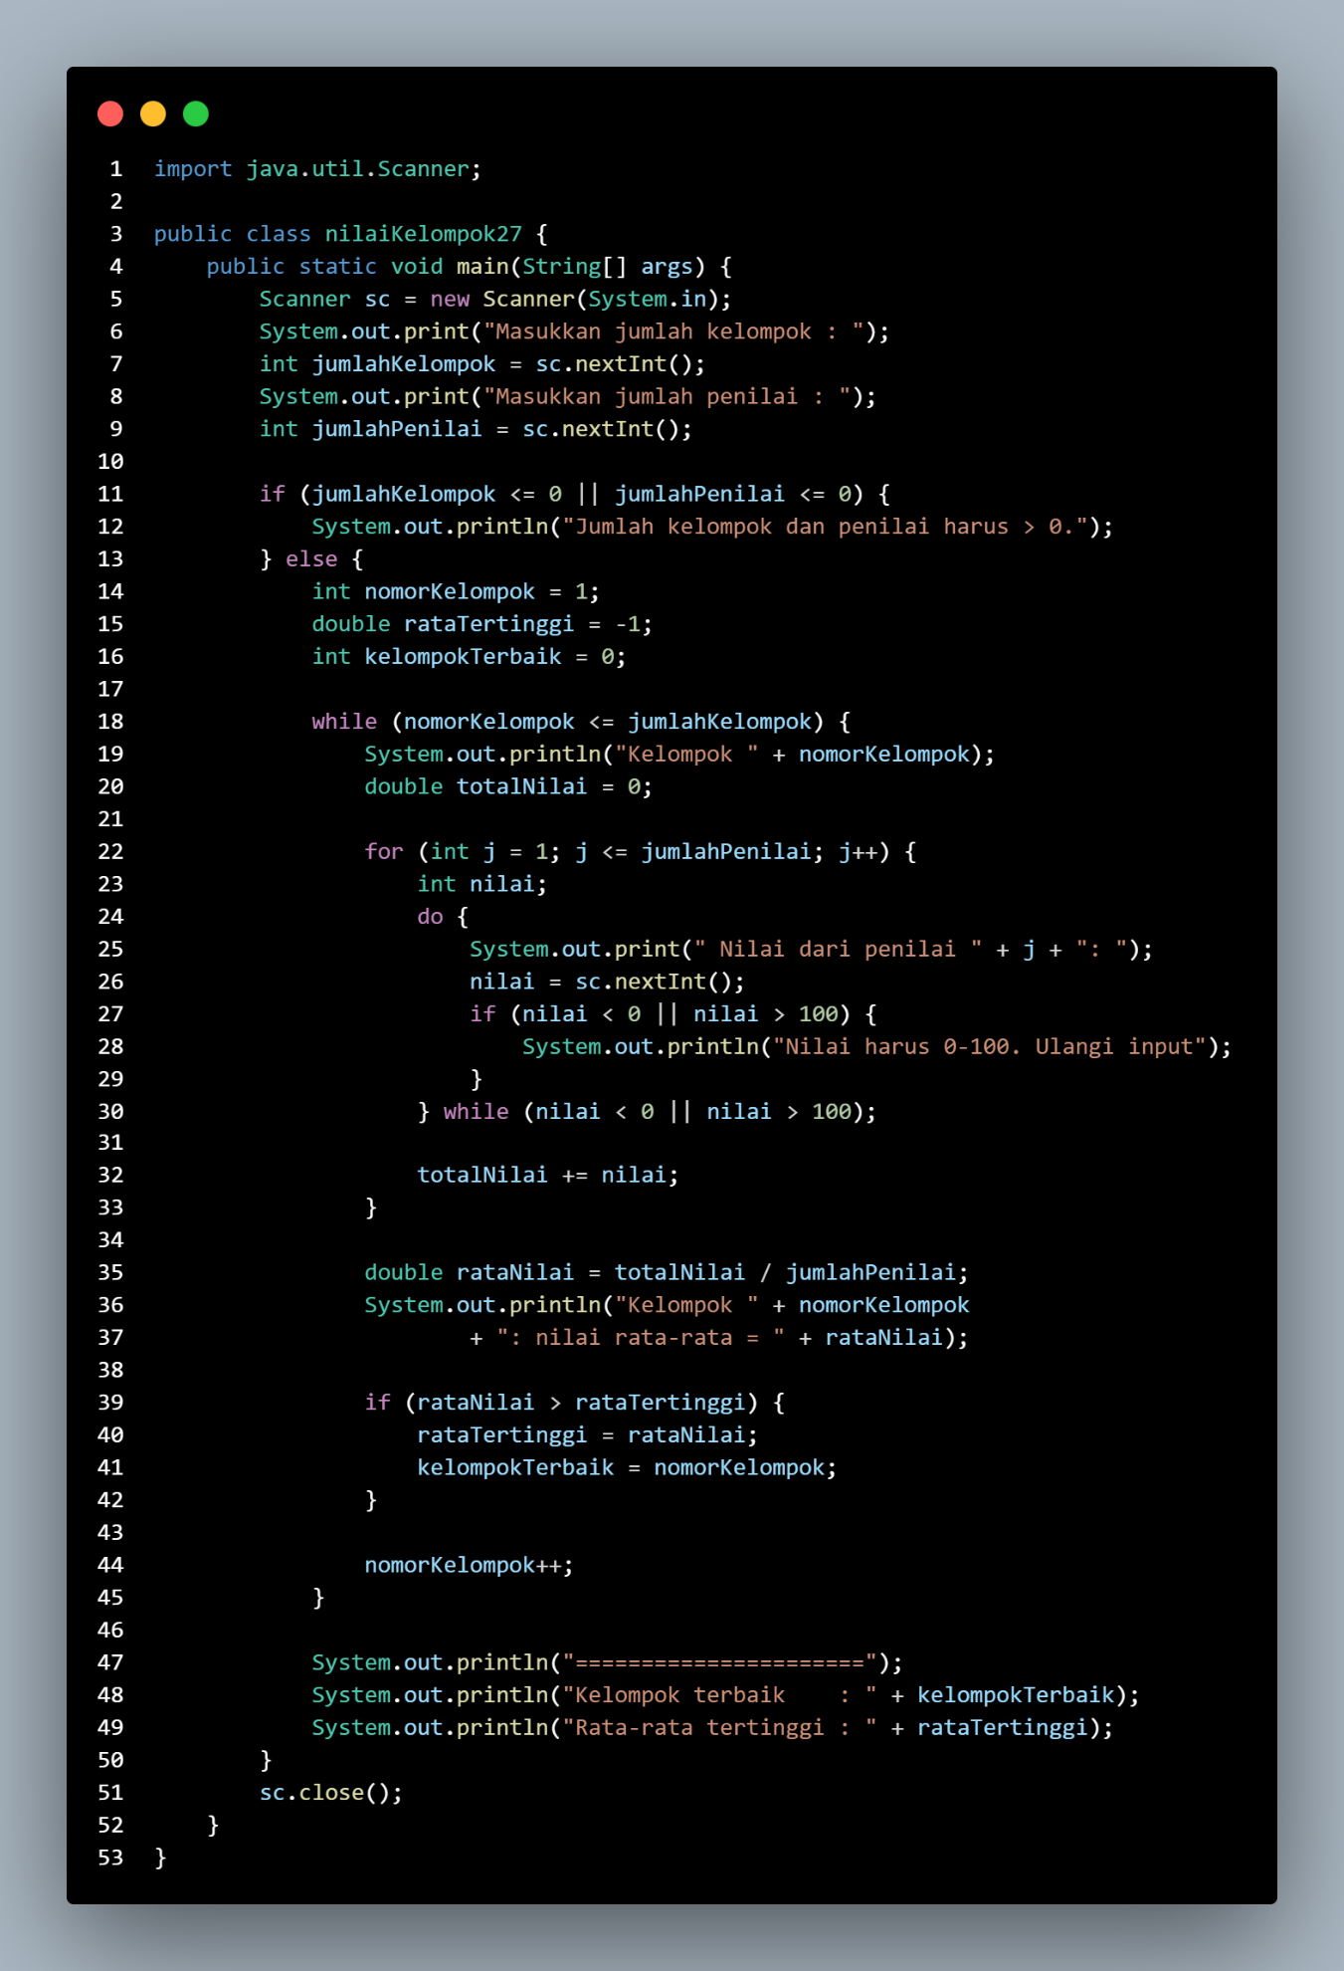
HASIL nilaiKelompok27.java
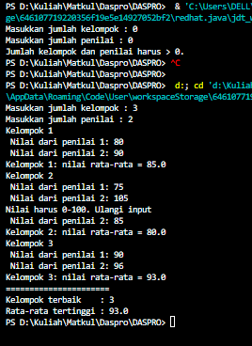
Pertanyaan
1. Mengapa totalNilai perlu di-reset di dalam outer loop, tetapi rataTertinggi tidak
boleh di-reset pada setiap kelompok?
= totalNilai vs rataTertinggi: totalNilai di-reset agar hanya menghitung nilai untuk kelompok aktif, sedangkan rataTertinggi tidak di-reset agar rekor nilai tertinggi antar-kelompok tetap tersimpan.
2. Untuk 3 kelompok dan 2 penilai (tanpa input yang salah), berapa kali badan perulangan
FOR dijalankan secara keseluruhan?
= Jumlah Eksekusi FOR: 6 kali (3 kelompok x 2 penilai)
3. Apa yang terjadi jika totalNilai dideklarasikan sebagai int dan rata-rata dihitung
menggunakan pembagian dua bilangan bulat? Berikan contoh nilai.
= Jika Pembagian Integer (int): Bagian desimal (pecahan) dari hasil rata-rata akan hilang atau terbuang.
4. Mengapa rataTertinggi diberi nilai awal -1, bukan 0? Berikan contoh input yang
membuat hasil salah apabila nilai awalnya 0.
= Nilai Awal -1: Sebagai penanda di bawah rentang nilai valid (0-100) agar kelompok pertama langsung memperbarui rekor, mencegah kesalahan jika kelompok pertama mendapat rata-rata 0.
5. Program ini memiliki tiga tingkat perulangan. Sebutkan masing-masing jenis perulangan
beserta perannya.
= Tiga Tingkat Perulangan:
WHILE (Luar): Mengatur perulangan kelompok.
FOR (Tengah): Mengatur perulangan penilai.DO-WHILE (Dalam): Validasi input nilai (0-100).

TUGAS
1. Pola Bilangan Bertingkat
CODE
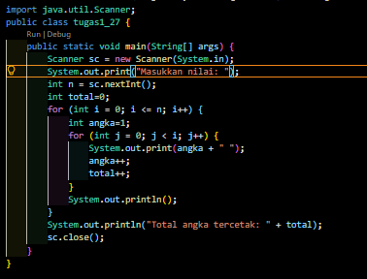
HASIL
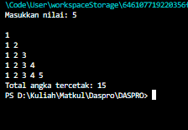

2. Tabel Perkalian
CODE
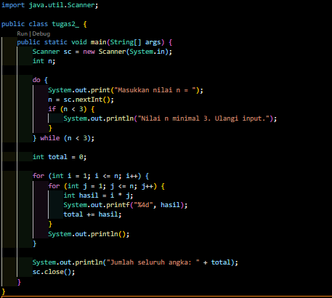
HASIL
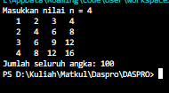
3. Rekap Penjualan Beberapa Toko
CODE
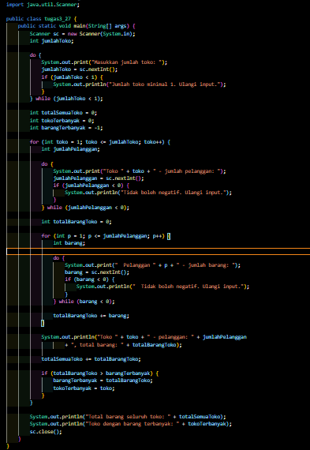
HASIL
